浙江省2011年7月高等教育自学考试

高电压技术试题

课程代码：02653
一、单项选择题(本大题共10小题，每小题1分，共10分)
在每小题列出的四个备选项中只有一个是符合题目要求的，请将其代码填写在题后的括号内。错选、多选或未选均无分。
1.在极不均匀电场中，正极性电晕起始电压比负极性电晕起始电压( )
A.小 B.大
C.相等 D.小2倍
2.若固体介质被击穿的时间很短，又无明显的温升，可判断是( )
A.电化学击穿 B.热击穿
C.电击穿 D.各类击穿都有
3.我国国标规定的雷击冲击电压标准冲击波波形的波头时间为( )
A.50μs B.1.5μs
C.2μs D.1.2μs
4.在均匀电场中，电介质的直流击穿电压与U_{50%}的大小关系为( )
A.相等 B.大于
C.小于 D.不确定
5.判别电容量较大的电气设备是否具有分布性绝缘缺陷，最好的试验方法为( )
A.测量绝缘电阻 B.测量tan δ
C.测量泄漏电流 D.测量吸收比
6.一无限长直角电压波从波阻抗为Z₁的线路传向波阻抗为Z₂的线路，在连接处发生折反射，折射系数为( )
A. B.
C. D.
7.雷击于无避雷线的架空线路杆塔时，导线上产生的感应过电压的大小与导线的高度( )
A.成指数关系 B.成反比关系
C.成正比关系 D.无关系
8.下列不同类型的过电压中，不属于内部过电压的是( )
A.工频过电压 B.操作过电压
C.谐振过电压 D.大气过电压
9.不属于GIS变电所防雷保护特点的是( )
A.母线波阻抗较小 B.保护与被保护设备间距离短
C.伏秒特性平坦 D.采用普通避雷器
10.单相变压器绕组在受到过电压作用的瞬间可等值为一个( )
A.电阻 B.电容
C.电感 D.L-C电路
二、填空题(本大题共14小题，每空1分，共15分)
请在每小题的空格中填上正确答案。错填、不填均无分。
11.“去游离”过程包括带电质点的__________、__________和附着三种形式。
12.中性点不接地系统发生单相接地时，若接地点存在间歇性电弧，可导致产生__________过电压。
13.对于工程上所用的含杂质液体电介质的击穿过程，通常采用“__________”来解释。
14.测量电气设备绝缘电阻的主要设备是__________。
15.一无限长直角电压波沿线路经过串联电感，其波形将变成__________形状。
16.由L和C组成的振荡电路，可能产生__________过电压。
17.普通阀式避雷器的切断比是指工频放电电压的下限与__________之比。
18.在具有双端电源的线路中，线路合闸时若先合电源容量大的一侧，后合电源容量小的一侧，可以减弱__________效应引起的工频过电压。
19.切除空载变压器时产生过电压的根本原因是因为__________现象。
20.最受频率因素影响的极化类型是__________极化。
21.雷击线路时，线路绝缘尚不发生闪络的最大雷电流幅值称为线路的__________。
22.中性点绝缘水平与绕组的绝缘水平相等的变压器为__________绝缘变压器。
23.当被试品接地时，测量介质损耗角正切值应采用__________接法。
24.绝缘配合的核心问题是确定电气设备的__________。
三、名词解释（本大题共4小题，每小题3分，共12分）
25.沿面放电
26.吸收现象
27.击杆率
28.冲击（接地）系数
四、简答题（本大题共7小题，每小题5分，共35分）
29.通常采取哪些措施防止绝缘子发生污闪现象？
30.如图为工频高电压试验的基本接线图，试说明下列元件或设备的名称及作用。
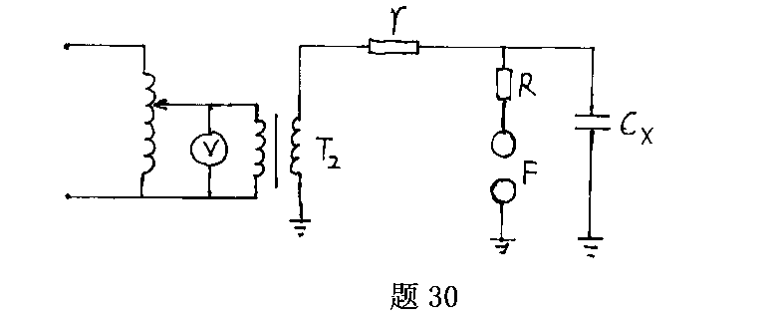
T₂:
r:
R:
F:
C_{X}:
31.冲击电晕对线路中的波过程有何影响？
32.现代输电线路主要采用哪些防雷措施？
33.如图为35KV未沿全线架设避雷线的变电所进线段保护接线图，试简述各元件的作用。
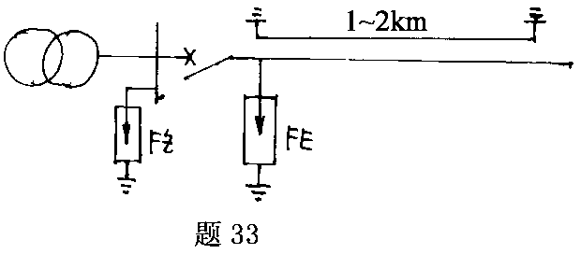
34.空载线路分闸过电压产生的原因是什么？限制这种过电压有哪些措施？
35.什么是电气设备绝缘的BIL和SIL?
五、计算题（本大题共2小题，每小题5分，共10分）
36.某无避雷线的线路高h_{d}=10m，当线路杆塔遭受雷击时，测得雷电流幅值为I=60kA，若取波头时间为τ=2.6μs，试求雷电流的平均陡度及导线上感应过电压的大小。
37.某变电所高压母线上接有两条波阻抗为Z₁=500欧的架空线路和二条波阻抗为Z₂=50欧的电缆线路，如图所示现有一幅值为U₀=1200kV的直角电压波沿其中一条架空线路侵入变电所，试作彼德逊等值电路，求母线上的过电压幅值大小。
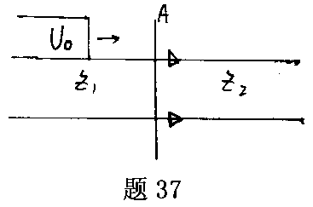
六、综合应用题（本大题共2小题，第38小题8分，第39小题10分，共18分）
38.为避免额定电压为750kV（有效值）的试验变压器的高压引出端产生电晕，高压套管上拟安装一个球形屏蔽电极，设空气的电气强度为E₀=30kV/cm，试计算该电极应有的直径。若将该变压器移至低气压的高原地区，电极的直径该如何变化？为什么？
39.现有一幅值为U₀=600kV的无限长直角过电压波沿波阻抗为Z₁=500欧的架空线路进入波阻抗为Z₂=40欧的电缆线路，然后侵入电缆末端的发电机绕组，电缆长300m，发电机绕组的波阻抗为Z_{G}=800欧。
(1)试求侵入电缆的电压和电流波的大小，及发电机绕组上的过电压和电流的大小；
(2)若发电机绕组首端并联有电容器，电容器能起什么作用？

